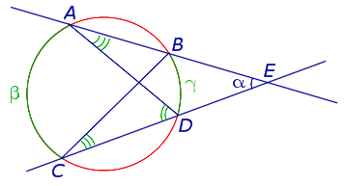

***Теорема 3***. Величина угла, образованного [секущими](http://www.resolventa.ru/demo/training.htm#cl2), пересекающимися вне круга, равна половине разности величин дуг, заключённых между сторонами этого угла.

***Доказательство***. Рассмотрим рисунок 9.

   Нас интересует величина угла *BED*, образованного пересекающимися в точке *E*секущими *AB*и*CD*. Поскольку угол *ADC* – [внешний угол треугольника](http://www.resolventa.ru/demo/diaggia8.htm#ap8) *ADE*, а углы *ADC* , *DCB* и *DAB* являются[вписанными углами](http://www.resolventa.ru/spr/planimetry/cangle.htm#ca2), то справедливы равенства

Доказательство теоремы об угле между секущими